新桥街道中心幼儿园小四班幼儿生活状况记录表

观察时间：9.27

观察对象：小四班全体幼儿

观察者：胡老师、孙老师

观察目标：了解目标幼儿入园初期的适应能力

观察内容：观察目标幼儿来园情绪、午餐、午睡、游戏等情况

|  |  |  |  |  |  |
| --- | --- | --- | --- | --- | --- |
| 学号 | 姓名 | 来园情绪 | 午餐情况 | 午睡情况 | 备注 |
| 1 | 陶昕晨 | √ | ○ | √ | 不吃猪肝 |
| 2 | 任贞臻 | √ | ○ | √ | 只吃米饭不吃菜 |
| 3 | 张宥妍 | √ | √ | ○ | 没有午睡 |
| 4 | 汪谕菡 | √ | ○ | √ | 菜没吃完 |
| 5 | 熊诺一 | √ | √ | √ |  |
| 6 | 孙梓涵 | √ | √ | √ |  |
| 7 | 万语新 | √ | √ | √ |  |
| 8 | 巢瑾兮 | √ | √ | √ |  |
| 9 | 戴芸舒 | √ | √ | √ |  |
| 10 | 余佳彤 | 请假 | 请假 | 请假 |  |
| 11 | 盛佳惠 | √ | √ | √ |  |
| 12 | 林语晨 | √ | ○ | √ | 菜没怎么吃 |
| 13 | 邹梓晗 | √ | √ | √ | 不太愿意吃猪肝 |
| 14 | 袁铭菲 | √ | √ | √ |  |
| 15 | 袁铭翔 | √ | √ | √ |  |
| 16 | 万卓桉 | √ | √ | √ |  |
| 17 | 张辰逸 | √ | √ | √ |  |
| 18 | 王彦钦 | √ | ○ | √ | 菜没吃完 |
| 19 | 仲浩轩 | √ | ○ | √ | 菜没吃完 |
| 20 | 刘书宇 | √ | ○ | √ | 菜基本没吃 |
| 21 | 陈仲锦 | √ | √ | √ |  |
| 22 | 彭礼斌 | √ | ○ | √ | 菜剩下一点 |
| 23 | 任蒋星 | √ | ○ | √ | 菜剩下一点 |
| 24 | 杨云聪 | √ | √ | √ |  |
| 25 | 刘书宏 | √ | √ | √ |  |
| 26 | 黄子睿 | √ | √ | √ |  |
| 27 | 花烨橙 | √ | √ | √ |  |
| 28 | 崔皓轩 | √ | √ | √ |  |
| 29 | 周梓钧 | √ | √ | √ |  |
| 30 | 胡立超 | √ | √ | √ |  |
| 31 | 陈昭晖 | √ | √ | √ |  |
| 32 | 吴黄泽熙 | √ | √ | √ |  |
| 33 | 包顾成 | √ | √ | √ |  |

备注：（情绪：稳定√ 不稳定○ 午餐：吃完√ 没吃完○ 午睡：入睡√ 未入睡○）

**评价与分析：**

来园人数32人，1人请假。

**入园情绪：**今天全部孩子都能情绪良好得走进幼儿园并自主晨检。进入教室后，**陶昕晨、任贞臻、汪谕菡、熊诺一、孙梓涵、万语新、巢瑾兮、戴芸舒、林语晨、邹梓晗、张辰逸、万卓桉、王彦钦、陈仲锦、仲浩轩、陈仲锦、黄子睿、彭礼斌、刘书宇、杨云聪、刘书宏、花烨橙、崔皓轩、周梓钧、胡立超、陈昭晖、吴黄泽熙**在老师的提醒下能够打招呼，**陈仲锦、汪谕菡、戴芸舒、邹梓晗、万卓桉、张辰逸**能尝试将水杯带绕好再放到水杯车上。

今天**孙梓涵**没喝牛奶。

**区域游戏：**

孩子们根据自己的兴趣选择区域游戏，并尝试和同伴分享玩具。

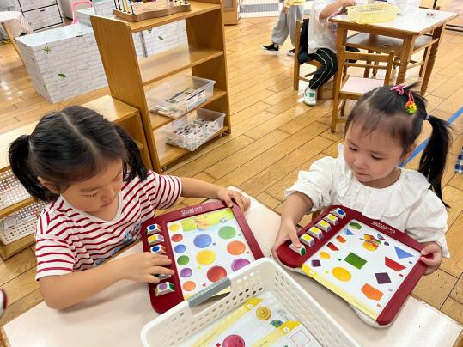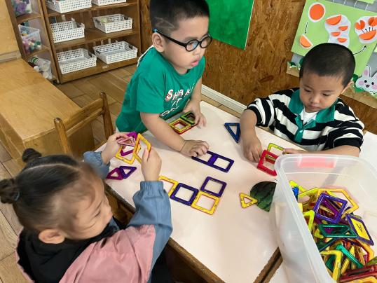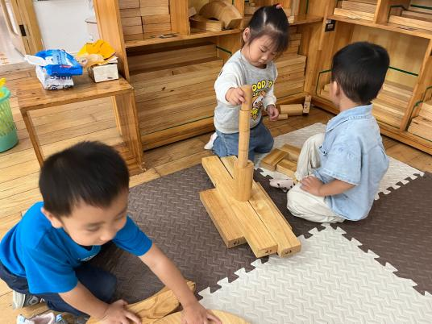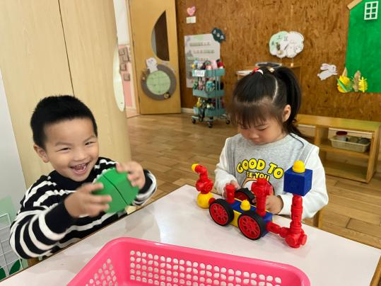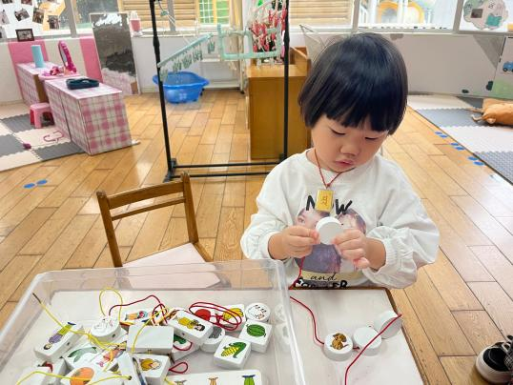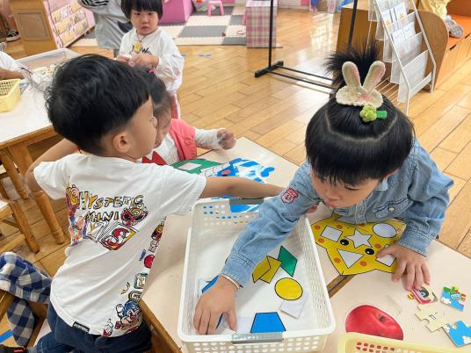

**集体活动：**

《音乐：我爱我的幼儿园》

《我爱我的幼儿园》是一首简单的4/2拍[儿童](http://rj.5ykj.com/" \t "http://rj.5ykj.com/HTML/_blank)歌曲，节奏活泼明快，歌曲旋律简单优美，歌词短小易懂，富有生活气息，便于幼儿理解。本次活动在熟悉歌曲旋律的过程中激发幼儿积极参与歌唱活动，体验上幼儿园的快乐。

活动中，**陶昕晨、任贞臻、张宥妍、汪谕菡、熊诺一、孙梓涵、万语新、戴芸舒、盛佳惠、林语晨、邹梓晗、袁铭菲、袁铭翔、万卓桉、张辰逸、王彦钦、仲浩轩、刘书宇、陈仲锦、彭礼斌、任蒋星、杨云聪、刘书宏、黄子睿、花烨橙、崔皓轩、周梓钧、胡立超、陈昭晖、吴黄泽熙、包顾成**能认真倾听歌曲，乐意参与演唱活动，体验幼儿园生活的快乐；**陶昕晨、任贞臻、汪谕菡、熊诺一、万语新、戴芸舒、林语晨、邹梓晗、袁铭翔、万卓桉、张辰逸、仲浩轩、刘书宇、陈仲锦、杨云聪、刘书宏、花烨橙、崔皓轩、周梓钧、胡立超、陈昭晖、吴黄泽熙、包顾成**能用自然的声音唱歌，初步能边说边拍歌曲最后的节奏部分。

**户外活动：**

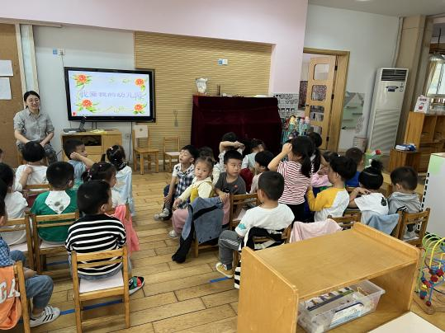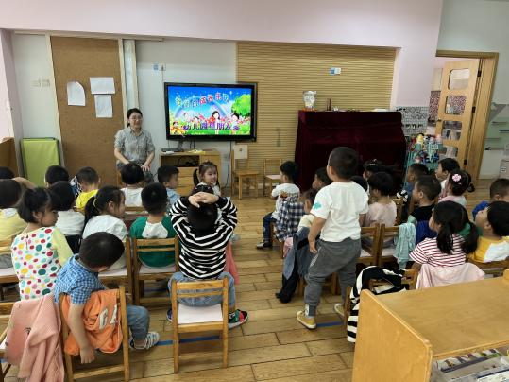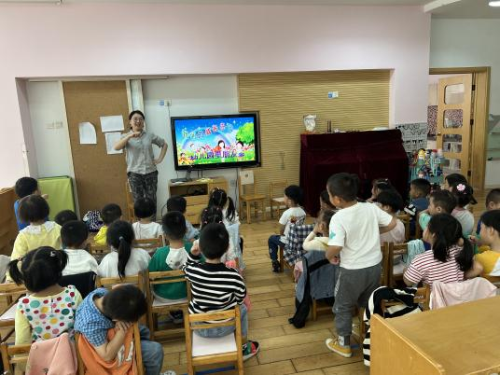

今天户外活动区域是小木屋，这也是孩子们第一次尝试玩整个小木屋。有的孩子勇敢地在斜坡上攀爬；有的孩子在挑战摇摇晃晃的吊桥；有的孩子在小山坡上玩滑滑梯的游戏……孩子们的脸上洋溢着灿烂的笑容。

**午餐情况：**今天吃的是**红薯米饭、卤猪肝、花菜炒肉丝、茶树菇青菜汤。**餐前，孩子们能够安静趴在椅背上听故事。当老师报菜名时，大部分孩子都表现出对饭菜很感兴趣。同时，他们能根据提示进行如厕、洗手等自我服务。午餐时，在舒缓柔和的轻音乐中，大部分孩子能够一口饭一口菜吃完自己的饭菜，并举手示意老师盛汤。饭后，孩子们能在提醒下做到洗手、漱口、擦嘴巴。

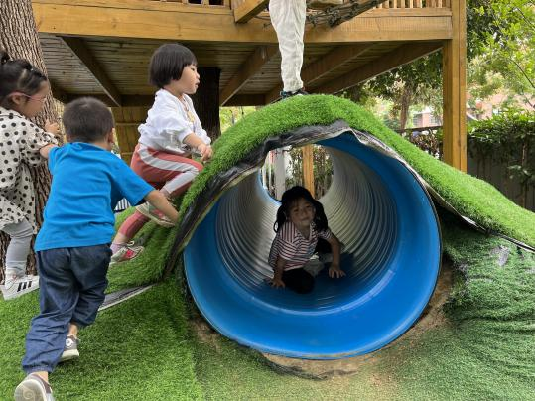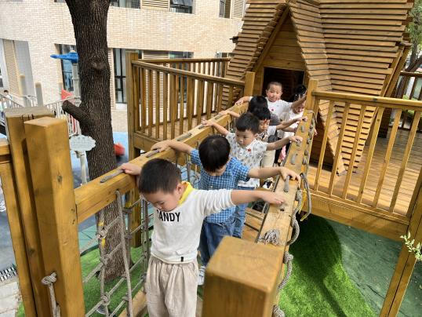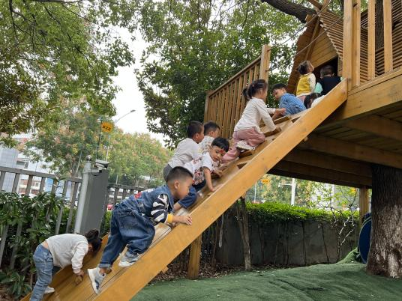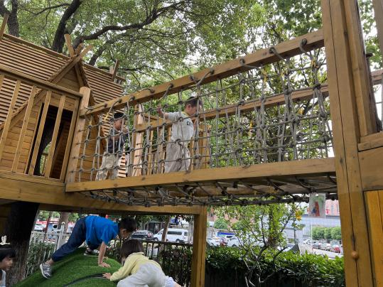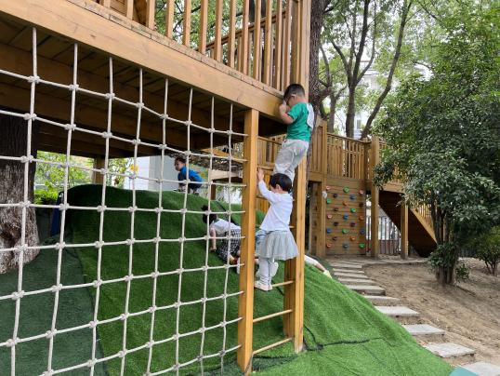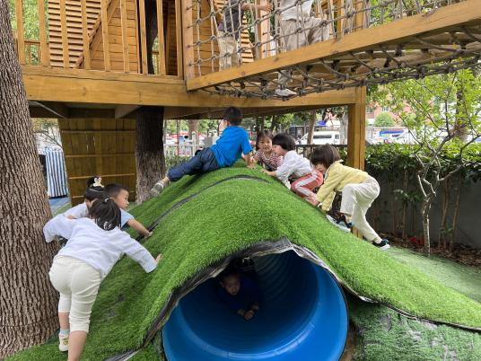

**午睡情况：**睡前，孩子们在老师的提醒下，都能做到先小便、洗手再进入午睡室。孩子们都能将自己的鞋子摆放整齐。大部分孩子能够上床快速躺下安静听故事**。**今天**张宥妍**没有午睡，黄**子睿、仲浩轩**醒来较早，在床上发出声音，影响其他小朋友午睡。

**家园合作：**

1.请家长们及时关注班级群内幼儿每日核酸情况，并及时上传截图。

2.请家长给孩子们穿较宽松的裤子，以便孩子上厕所时好穿脱。